Муниципальное бюджетное дошкольное образовательное учреждение

«Детский сад общеразвивающего вида №11 «Солнышко»

село Белое, Красногвардейский район, Республика Адыгея

|  |
| --- |
| **«День мыльных пузырей»** |

***Подготовила:***

***воспитатель МБДОУ***

***«Детский сад №11 «Солнышко» с.Белое***

Григорян Олеся Сергеевна

***18.07.2022 г.***

Тема: «Мыльные пузыри»

Цель: создать праздничную атмосферу, положительный микроклимат, доставить радость и удовольствие, вызвать эмоциональный отклик во время игры.

Оборудование: мыльные пузыри, набор для выдувания мыльных пузырей, обручи.

Ход: под веселую музыку дети заходят на площадку и рассаживаются на заранее приготовленные места.

Воспитатель:

 Здравствуйте, детишки

Девчонки и мальчишки!

Начинаем для друзей

Праздник мыльных пузырей!

Воспитатель: Ребята, мыльный пузырь круглый, он похож на воздушный шарик! Давайте ручками покажем (вместе с детьми показываем).

Воспитатель: Молодцы! А теперь давайте поиграем.

Игра *«Надувайся пузырь»*

Взявшись за руки, дети подходят к центру круга: это маленький пузырь.

Дети медленно отходят назад, произнося слова:

Раздувайся, пузырь, *(встают на вытянутые руки, не размыкая их)*.

Надувайся, большой, Да не лопайся, большой пузырь!

Он летел, летел, летел *(движутся по кругу)*

И за веточку задел *(расходятся в разные стороны)*.

Хлоп! Лопнул!

Воспитатель: Что мы заскучали давайте поиграем.

Игра*«Поймай»*

Воспитатель: А сейчас игра *«Поймай!»*

Да смотри, не опоздай!

Кто быстрее лопнет шарик,

Тот веселенький смешарик.

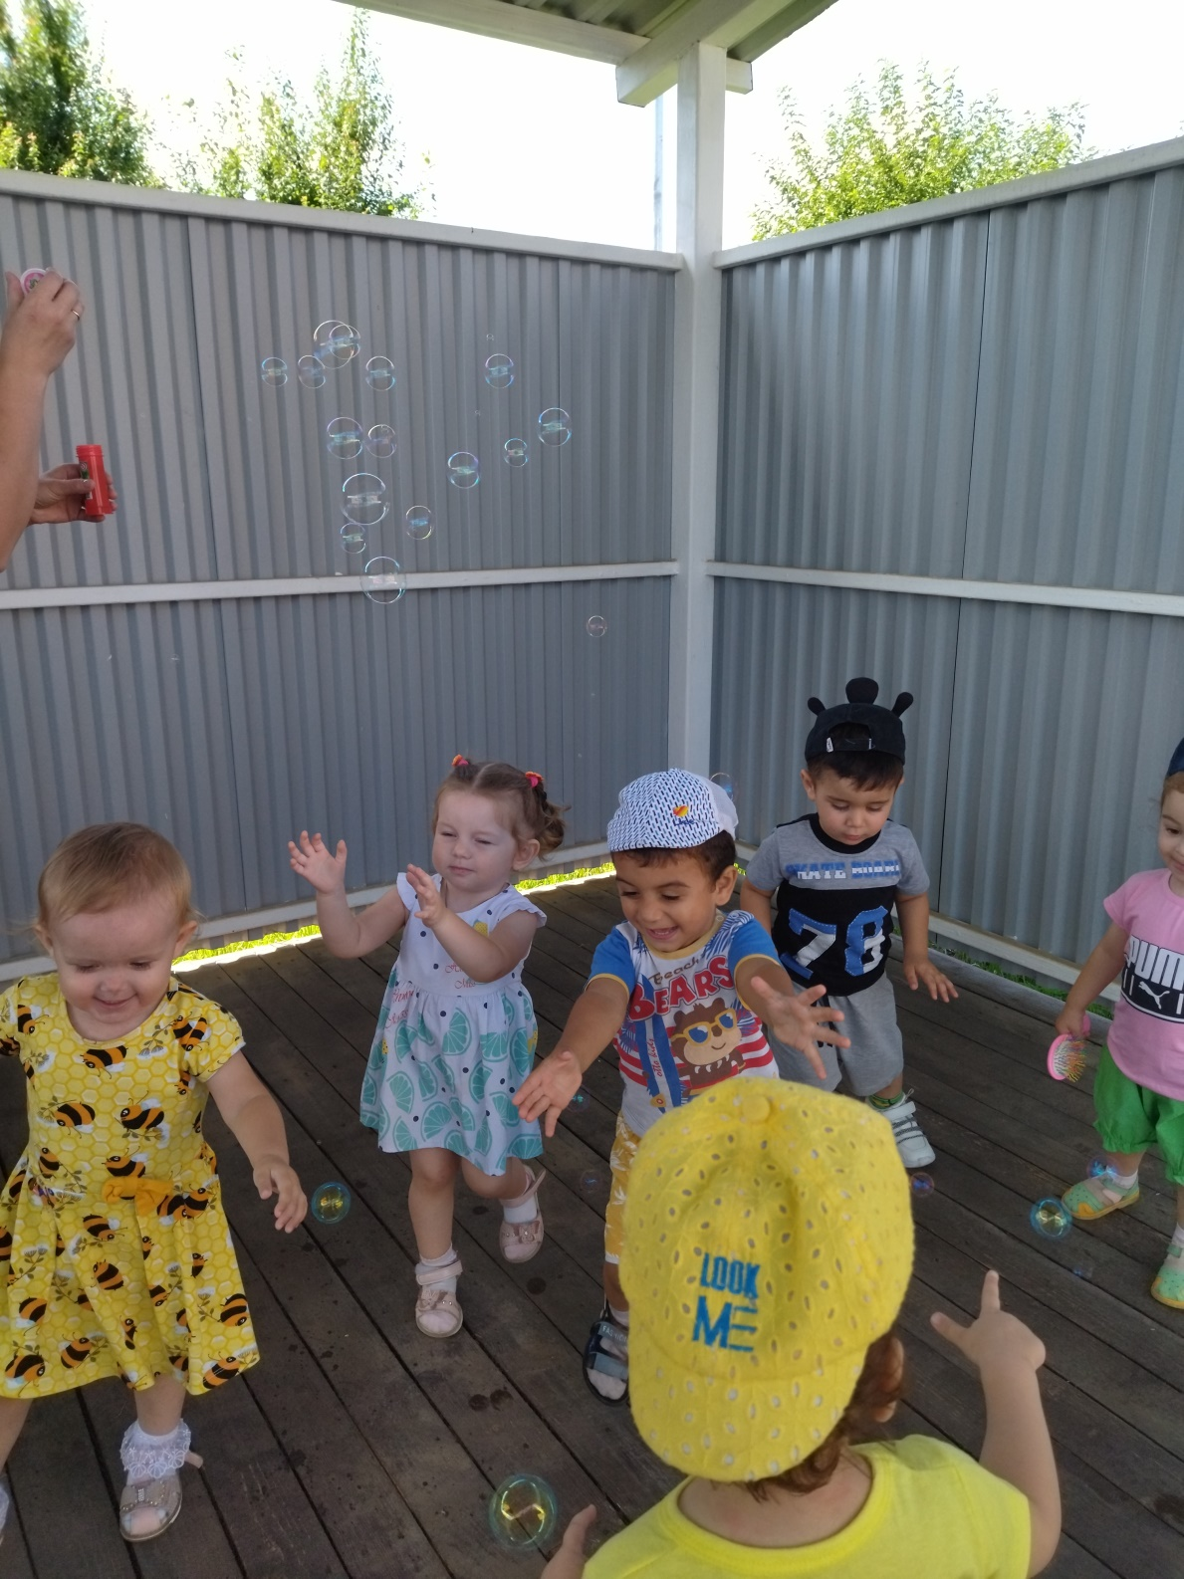

Оборудование: Мыльные пузыри.

Воспитатели выдувают мыльные пузыри, а дети всех стараются их поймать.

Воспитатель: Ой, ребята, посмотрите

Чьи здесь домики стоят?!

Нужно мне пересчитать их

Раз, два, три, четыре, пять!

Пузыри - смешной народ

В мыльных домиках живет.

Выходите поиграть,

Чтоб быстрее дом занять!

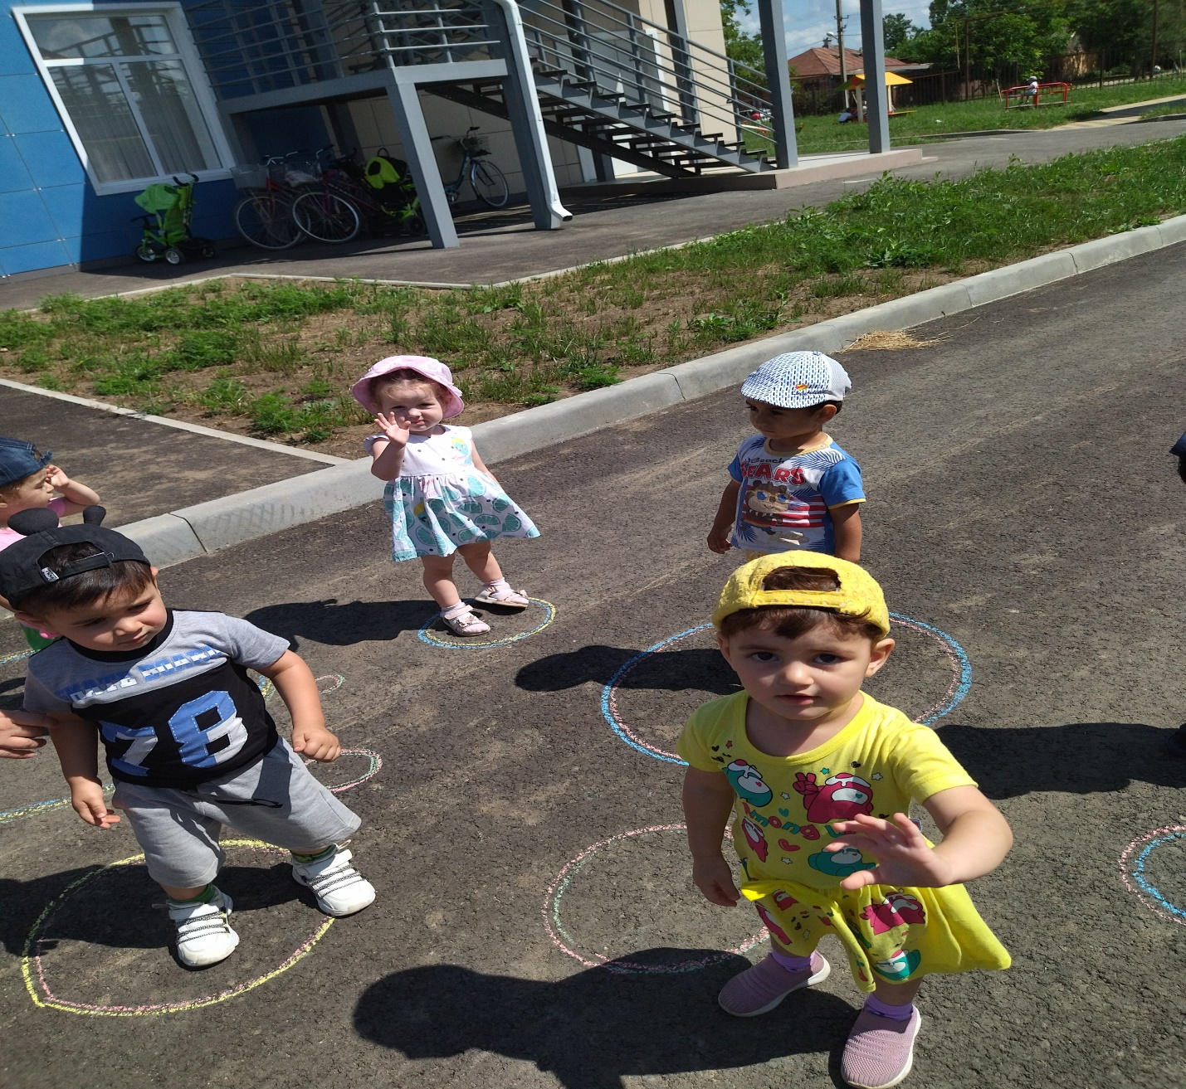

Воспитатель: А сейчас

Полетели шарики

Шарики – смешарики

Выдуваем много, много

В небо, ввысь!

До свидания, шарики,

Мыльные смешарики!

*(Звучит музыка, дети выдувают мыльные пузыри, праздник заканчивается)*.